Уважаемые предприниматели!

Предлагаются к продаже земельные участки:
площадью 60017 кв. м. и 17685 кв. м.
Участки расположены по адресу:
Ленинградская область, Всеволожский район, пос. Мурино, ул. Лесная, д. 3
(5 мин. от съезда с КАД или 20 мин. пешком от ст. метро «Девяткино»)
Участки находятся в динамично развивающейся промышленной зоне пос. Мурино.

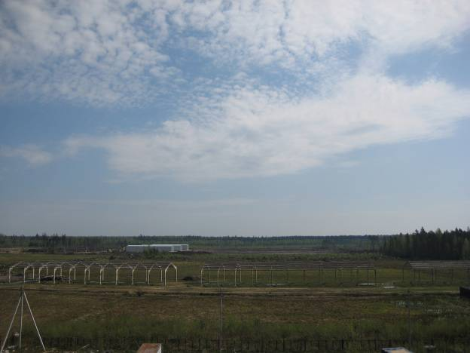

Участки относятся к категории земель: промышленности, энергетики, транспорта, связи, радиовещания, телевидения, информатики и т.д., на границе которых имеются точки подключения к инженерным коммуникациям: электричество, теплоснабжение, газ, вода, канализация.
Также возможно подключение телефонных и Интернет линий, провайдер
На участке площадью 60017 кв. м. имеются три объекта незавершенных строительством (ангары), готовность 68 %. Возможна продажа по участков по частям (от 1 ГА). На период строительства инвестору будет предоставлена необходимая электрическая мощность.
Цена - 50 евро/1 кв.м.

Контактная информация:
Тел. (812) 972-68-22
Юрий Павлович

